МИНИСТЕРСТВО ОБРАЗОВАНИЯ И НАУКИ РТ

ГОСУДАРСТВЕННОЕ АВТОНОМНОЕ ПРОФЕССИОНАЛЬНОЕ ОБРАЗОВАТЕЛЬНОЕ УЧРЕЖДЕНИЕ «КАЗАНСКИЙ НЕФТЕХИМИЧЕСКИЙ КОЛЛЕДЖ ИМЕНИ В.П. ЛУШНИКОВА»

Курсовой проект

«Моделирование системы регулирования и контроля установки экстракции аренов»

Выполнил:

Студент Мотыгуллин Н.Д. курса группы 2903

специальности АТПиП

Руководитель: Гарипова А.Т.

Работа допущена к защите

«__» ___________2022 г.

Председатель ЦМК

АТПиП

______________Г. А. Сергеева

Казань, 2022 г.

Казанский нефтехимический колледж имени В.П.Лушникова

«Утверждаю»

Зам.директора по учебной работе

___________Е.А.Габдрахманова

«______» ______________20___г.

Задание

на курсовое проектирование

по специальности АТПиП

(базовый уровень обучения)

Студенту Мотыгуллин Н. Д. группы 2903

(Ф.И.О. студента) (№ группы)

Тема проекта:

Моделирование системы регулирования и контроля установки экстракции аренов

Дата выдачи задания Срок сдачи проекта

«____» __________20___ «___»________20__г.

Задание обсуждено и одобрено цикловой комиссией АТПиП

Протокол №_________ от «____» ________________г.

СОДЕРЖАНИЕ ПРОЕКТА

ГРАФИЧЕСКИЕ ДОКУМЕНТЫ

1. Технический анализ объекта управления 5

1.1. Назначение и технические данные объекта управления 5

1.2. Принцип работы установки 6

2. Разработка программы управления 7

2.1Разработка принципиальной электрической схемы 7

2.2 Разработка алгоритма работы 8

2.3 Разработка программного модуля 9

3. Расчетная часть 12

3.1 Расчет надежности 12

4. Разработка интерфейса пользователя 15

4.1 Описание рабочего места оператора 15

4.2 Описание интерфейса пользователя 17

5. Заключение 22

**Введение**

Целью курсового проекта является автоматизация технологической установки, предназначенной для адсорбционного извлечения парафинов.

Главные задачи курсового проекта:

1. Описать назначение и принцип работы технологического участка
2. Разработать электрическую принципиальную схему системы управления, структурную схему, алгоритм.
3. Произвести конструкторские расчеты надежности.
4. Разработать интерфейс пользователя.
5. Описать рабочее места оператора и интерфейс.
6. Создать анимацию выполнения контроля технологического процесса.
7. Показать, как данный интерфейс позволяет облегчить процесс обучения, за счет наглядности при демонстрации интерфейсной платы во время проведения лабораторных работ.

1. Технический анализ объекта управления

## Назначение и технические данные объекта управления

Установка предназначена для экстракции аренов.

Очистки предназначены и работают при различных условиях в зависимости от многих факторов, таких как тип сырья, длина межремонтного пробега, ожидаемое качество продукции.

Таблица 1 – основные показатели процесса

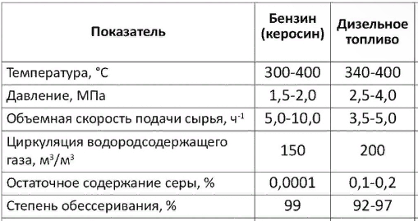

## Принцип работы установки

Сырье – обезвоженный боковой продукт колонны Т-101 – охлаждается фугатом центрифуг 1-й ступени. В теплообменнике охлаждаемый и нагреваемый продукт равномерно распределяется на 8 потоков. Охлажденный поток смешивается с фильтратом 1-й ступени из ёмкости Д-303 и фугатом 2-й ступени кристализации из ёмкости Д-309, после чего поступает на 1-ую ступень. Из кристаллизаторов Y-301 A-F охлаңденная суспензия подается на загрузку кристаллизаторов Y-302 A-F. Охлаңденная суспензия из кристаллизаторов Y-302 A-F подается на загрузку центрифуг Т-301 A, B, C 1-й ступени. Фугат поступает в ёмкость Д-303, откуда откачивается на 1-ю ступень кристаллизации, часть его подается наверх конуса. Фугат из ёмкости Д-305 откачевается и поступает на прием сырьевого насоса в качестве сырья секции 200.

1. Разработка программы управления

# Разработка принципиальной электрической схемы

Принципиальная электрическая схема установки предназначена для автоматизации технологического процесса.

При нажатии на кнопку пуска SB1 срабатывает катушка К1, отвечающая за включение насоса, который подает дизельное топливо (сырье) на смешение с водородосодержащим газом. При срабатывании катушки К1, один из её контактов замыкается, тем самым включая реле времени РВ1, отвечающее за таймер подачи сырья на смешение с водородосодержащим газом. Поле срабатывания таймера, один из контактов реле времени РВ1 размыкается, отключая катушку К1, включавшую насос подачи сырья, а второй контакт реле времени РВ1 замыкается, тем самым срабатывается катушка К2, включающая нагревательный элементы подогрева смеси газа и сырья. При срабатывании датчика температуры ДТ1, катушка включения нагревательного элемента К2 отключается, а зачем включается катушка К3, отвечающая за включение подачи подогретой смеси в реакторы гидроочистки Р-1 и Р-2. При срабатывании катушки К3, один из её контактов замыкаясь, включает реле времени РВ2, отвечающее за таймер времени подачи подогретой смеси в ректоры Р-1 и Р-2, и реакцию в них. Поле срабатывания таймера, один из контактов реле времени РВ2 размыкается, отключая катушку К3, а второй контакт реле времени РВ2 замыкается, тем самым включается катушка К4, отвечающая за срабатывание насоса подачи смеси из реакторов в сепаратор высокого давления С-1. При срабатывании катушки К4 один из её контактов замыкаясь, включает реле времени РВ3, отвечающее за таймер времени подачи смеси в С-1 и реакцию в нем. Поле срабатывания таймера, один из контактов реле времени РВ3 размыкается, отключая катушку К4, а второй контакт реле времени РВ3 замыкается, тем самым включается катушка К5, отвечающую за насос подачи газа в абсорбер К-1. При срабатывании катушки К5, один из её контактов замыкаясь, включает реле времени РВ4, отвечающее за таймер времени подачи газа в абсорбер К-1 и реакцию в нем. Поле срабатывания таймера, один из контактов реле времени РВ4 размыкается, отключая катушку К5, а второй контакт реле времени РВ4 замыкается, тем самым включается катушка К6, отвечающая за подачу водородсодержащего газа со стороны. При срабатывании катушки К6 один из её контактов замыкаясь, включает реле времени РВ5, отвечающее за таймер времени подачи водородсодержащего газа со стороны. Поле срабатывания таймера, один из контактов реле времени РВ5 размыкается, отключая катушку К6, а второй контакт реле времени РВ5 замыкается, тем самым включается катушка К7, отвечающую за насос подачи газа на прием компрессора и смешивание с сырьем. Если срабатывает датчик низкого содержания водорода ДТ2, то один из контактов датчика включает катушку К8, отвечающую за вывод этого газа с установки, а второй контакт датчика дополнительно включает кадушку К6, отвечающую за подачу водородсодержащего газа со стороны.

# Разработка алгоритма работы

После начала работы автоматизированного участка технологического процесса, включается подача сырья в колонну Т-101. После подачи сырья, срабатывает датчик уровня ДУ 1 и включается колонна. Когда таймер Т1, включается подача в центрифугу 1-й ступени. Если сработает датчик давления ДД 1, то включается охлаждение центрифуги. При срабатывании таймера Т1, включается подача в теплообменник. Когда срабатывает датчик давления ДД 2, включается нагрев продукта в теплообменнике. При срабатывании датчика температуры ДТ 2, охлажденный продукт подается в ёмкость Д-303. При срабатываниии таймера Т2, охлажденный продукт, смешанный с фильтратом, подается в ёмкость Д-309. Когда сработает датчик давления ДД 3, подается в кристаллизатор Y-302 A-F. После срабатывания таймера Т-3, охлажденная суспензия подается на загрузку центрифуг. При срабатывании датчика давления ДД 4, включается центрифуга. При срабатывании таймер Т-4, фильтрат поступает в ёмкость Д-303. В момент срабатывания датчика уровня ДУ-2, подается на 1-ую ступень кристаллизации. При срабатывании датчика давления ДД 5, фугат поступает на ёмкость Д-305. После срабатывании датчика давления ДД 6, газ подается в качестве сырья на прием, сырьевого насоса в секцию 200.

# Разработка программного модуля

Включение сырьевого насоса Q0.1, при нажатии на кнопку пуска I0.1, отключение датчиком уровня I0.1

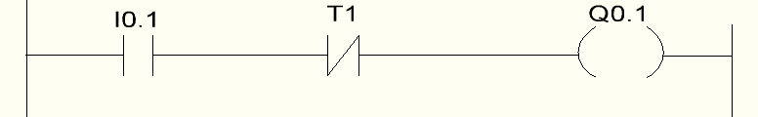

Включение датчиком уровня I0.1 срабатывает колонна, отключение таймером Т1

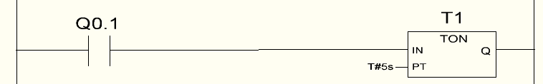

Подача в центрифугу, при срабатывании таймера Т1 и выключение подачи Q0.2 при срабатывании датчика давления I0.2

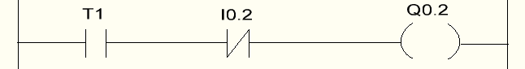

Когда сработает датчик-давления I0.2, включается центрифуга Q0.3, до срабатывания таймера Т2.

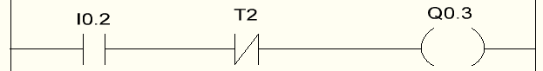

При срабатывании датчика температуры Т2, включается подача в теплообменник Q0.4, до срабатывания датчика давления I0.3

В момент срабатывании датчика давления I0.3, включается нагрев теплообменника Q0.6, до срабатывания датчика температуры I0.4

При срабатывании датчика температуры I0.4, включается подача в Д-303 (Q0.7), до срабатывания датчика давления I0.5

В момент срабатывания датчика давления I0.5, включается ёмкость Д-303 (Q0.8), до срабатывания таймера Т3.

При срабатывании таймера Т3, подается в ёмкость Д-309 (Q0.9), до срабатывания датчика давления I0.6

После срабатывания датчика давления I0.6, подается в кристаллизатор Y-302 A-F (Q1.0), до срабатывания датчика давления I0.7

В момент срабатывания датчика давления I0.7, включается кристаллизатор (Q1.1), до срабатывания таймера Т4.

После срабатывания таймера Т4, подается в центрифугу (Q1.2), до срабатывания датчика давления I0.8

После срабатывания датчика давления I0.8, включается центрифуга (Q1.3), до срабатывания таймера Т5

При срабатывании таймера Т5, фильтрат подается на Д-303 (Q1.4), до момента срабатывания датчика уровня I0.9.

После срабатывания датчика уровня I0.9, подается на 1-ю кристаллизацию (Q1.5), до срабатывания датчика давления I1.0

После срабатывания датчика давления I1.0, фугат поступает в ёмкость Д-305 (Q1.6), до момента срабатывания датчика давления I1.1

После срабатывания датчика давления I1.1, газ подается в качестве сырья в секцию 200 (Q1.5), до момента срабатывания датчика давления I1.2

2.4 Техническое обоснование проекта

Здесь приводится обзор технических устройств, входящих в состав автоматизированного рабочего места (АРМ). Приводится структура АРМ. Проводится анализ датчиков нефтехимии и указываются те типы датчиков, которые используются в данной установке.

1. Расчетная часть
2. Расчет надежности

Надежность – особое свойство заключающееся в способности устройства сохранить свои технические параметры во времени; это свойство характеризуется безотказностью, долговечностью, ремонтопригодностью и сохраняемостью.

Обеспечение высокого качества и надежности изделия, является комплексным многоэтапным процессом.

Надежность закладывается при проектировании изделий, она зависит от прогрессивности и совершенства конструктивной схемы, прочности и износостойкости применяемых материалов и ряда других факторов. Требуемая надежность обеспечивается в процессе производства изделий. Она определяется совершенством и стабильностью технологического процесса изготовления, качеством сборки, долговечностью контроля отдельных деталей и изделия в целом.

В расчет надежности входит:

1. Расчет вероятности безотказной работы

2. Расчет средней наработки до отказа

3. Расчет интенсивности отказов

Согласно ГОСТ 27.002 – 89 дадим определения:

Вероятность безотказной работы – это вероятность того, что в пределах заданной наработки отказ объекта не возникнет.

Средняя наработка до отказа – это математическое ожидание наработки объекта до первого отказа.

Интенсивность отказов – это условная плотность, вероятность возникновения отказа объекта определяемая при условии, что до рассматриваемого момента времени отказ не возникнет.

Требуется рассчитать вероятность Ризд от времени, вероятность безотказной работы в течение времени (t) и среднюю наработку на отказ Тср, приводим структурную схему:

Схема состоит их:

1-Кнопка включения

2-Датчики

3-Реле времени

4-Контакторры

На основании анализа статических материалов установлены и приведены в справочной литературе значениях интенсивности отказов, отдельных элементов λ0, 1/ч. Воспользуемся этими данными.

Для удобства ведения расчетов все данные сведем в таблицу 1:

Таблица 1 – Расчет интенсивности отказов, отдельных элементов

|  |  |  |
| --- | --- | --- |
| Наименование элемента | Количество | Интенсивность отказов (1/ч) |
| Контакторы | 15 | 0,6 |
| Кнопки | 1 | 0,5 |
| Реле времени | 4 | 0.3 |
| Датчики | 14 | 0,9 |

Λобщ=15×0,6+1×0,5+4×0,3+14×0,9= 23,3×10-6

Для нефтехимического производства коэффициент эксплуатации принимаем равным Ку=3;

Λокон= Ку×Λобщ = 23,3×10-6×3= 69,9×10-6

Согласно формуле, средние наработки до отказа определяет Tср:

Тср =

Вероятность безотказной работы изделия за время t определяем по формуле:

Тизд (t) = 1-λизд. ×t = 1-69,9×10-6=0,99993

Вывод. Расчет надежности схемы показал, что изделие надежно, вероятность безотказной работы изделия равно 0,9999, а средняя наработка до отказа примерно равна 14306 часам.

1. Разработка интерфейса пользователя
2. Описание рабочего места оператора

Под организацией рабочего места понимается размещение его постоянного рабочего места с учетом психофизиологических, антропометрических данных, обеспечение безопасных условий работы, а также рациональная планировка оборудования и помещения.

Рабочее место оператора должно обеспечивать: удобную рабочую позу, точность движений, соответствие санитарно-гигиеническим требованиям. Основой рабочего места оператора является пульт с органами управления и индикаторными панелями. Особенности его технологического решения определяются спецификой работы оператора. Основным требованием при размещении индикаторных, регистрирующих элементов и органов управления является облегчение сбора информации и ее переработки человеком. Учитывается, что моторное поле (поле движений) разделяется на максимальные, минимальные, нормальные и оптимальные рабочие зоны операторов, работающих в горизонтальной и вертикальных плоскостях при работе сидя и стоя. Органы управления располагают так, чтобы по возможности свести рабочие движения к движениям предплечья, пальцев кисти руки, исключить движения плечевого сустава, перекрестную работу рук, равномерно распределить работу между правой и левой рукой, с учетом того фактора, что правой рукой выполняются наиболее ответственные операции, требующие наибольшей силы и точности.

Часто используемые органы управления располагаются в оптимальном рабочем пространстве. Аварийные и ответственные органы управления располагаются в оптимальной зоне досягаемости руки, второстепенные органы управления - в зоне максимальной досягаемости руки. Клавиши, кнопки располагаются в порядке, совпадающем с естественной последовательностью выполнения рабочих операций. Цвет клавишей и кнопок выбирают контрастным по отношению к цвету панели. Тумблеры размещают так, чтобы между ними было достаточно свободного места при расположении ручек друг к другу. Установка горизонтальными рядами предпочтительна. Направление движений тумблеров, рычагов, рукояток должно быть согласно с изменениями регулируемых параметров или с привычными представлениями оператора.

Наиболее важные индикаторные элементы исходя из анализа деятельности оператора располагаются в центре на уровне глаз оператора или несколько ниже. Целесообразно выполнять группировку индикаторных элементов, передающих информацию об одном объекте, либо связанных общей задачей по функциональному назначению. Группирование может выполняться разделением приборов определенными промежутками, выделением групп различной окраской, заключением групп в рамки и т.д.

Показания должны читаться слева направо. Надписи к элементам выполняют краткими, ясными и размещают горизонтально.

Плоскость поверхности, где располагаются индикаторы, перпендикулярна линии взора, что достигаются наклоном рабочих панелей.

Микроклимат в помещении пункта управления должен благоприятствовать работе персонала. Рекомендуется температура воздуха 18-24 °С, влажность от 30 до 80 %, скорость движения воздуха - не более одного метра в секунду.

1. Описание интерфейса пользователя

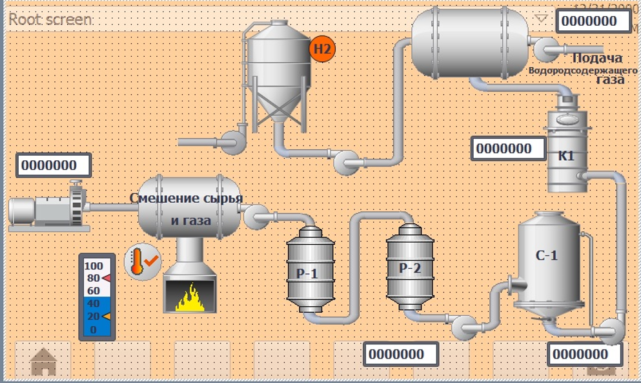

Рисунок 1 - Интерфейс пользователя

Сырьевой насос

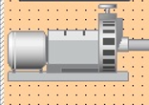

Ёмкость, в которой происходит смешение сырья с водородсодержащим газом

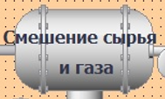

Таймер



Печь, нагревающая смесь Датчик температуры

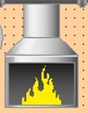 

Реакторы гидроочистки Сепаратор высокого давления

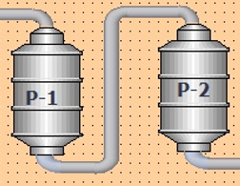 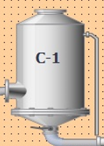

Абсорбер Емкость смещения очищенного газа с . водородсодержащим газом

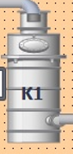 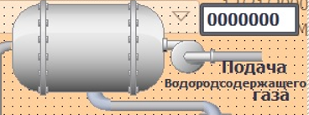

**4.3 Симуляция проекта**

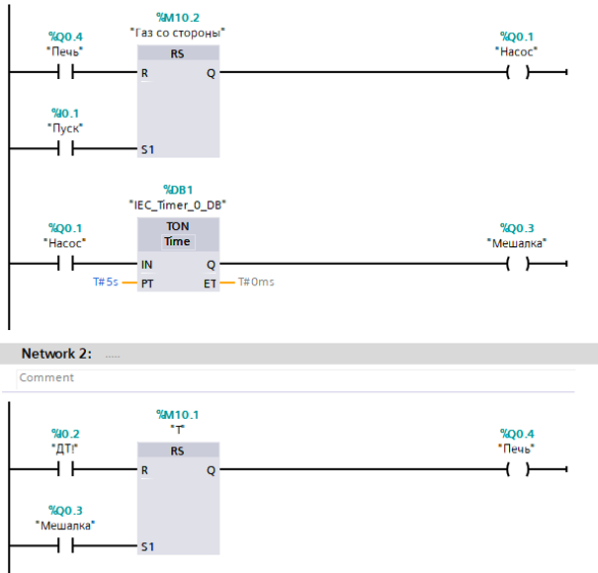

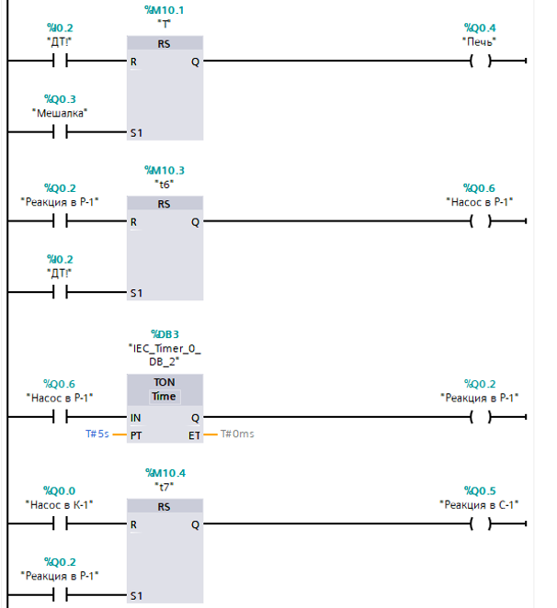

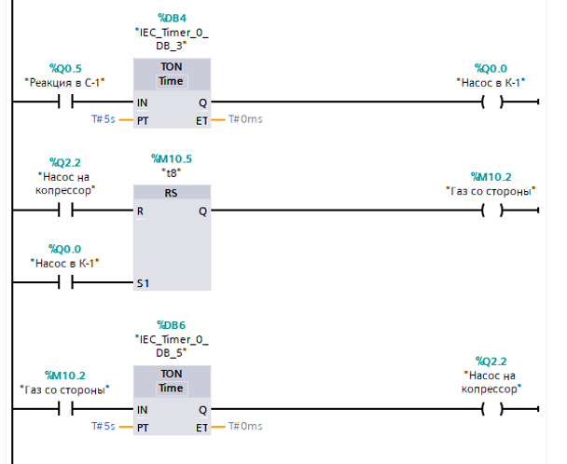

1. Заключение

В результате выполнения курсового проекта была автоматизирована технологическая установка, предназначенная для адсорбционного извлечения парафинов. В ходе выполнения работы были изучены: принцип работы технологического участка, назначение и технические данные объекта управления.

Разработаны: электрическая принципиальная схема, программный модуль, алгоритм работы и интерфейс пользователя.

Произведены конструкторские расчеты надежности.

Также было приведено описание рабочего места оператора и интерфейса пользователя.

**Список литературы**

1. <http://ie.tusur.ru/books/COI/page_51.htm>
2. <https://pronpz.ru/ustanovki/gidroochistka.html>
3. <https://poisk-ru.ru/s3031t3.html>